стр.5

Памятка для учащихся и родителей

Зима практически уступила место весне, погода стоит абсолютно нестабильная: утром шѐл снег, в обед светило солнце, а по ночам лужи снова замерзают. И не только лужи. Идет весна… Снег оседает под солнечными лучами, становится талым. Но лед на реке все еще кажется крепким. Его покров все еще сковывает воду. Но это лишь на первый взгляд. Лед на реке тоже почувствовал приход весны. Приближается время весеннего паводка. Лед на реках становится рыхлым, "съедается” сверху солнцем, талой водой, а снизу подтачивается течением. Очень опасно по нему ходить: в любой момент может рассыпаться с шипением под ногами и сомкнуться.



Наибольшую опасность весенний паводок представляет для детей. Оставаясь без присмотра родителей и старших, не зная мер безопасности, так как чувство опасности у ребенка слабее любопытства, играют они на обрывистом берегу, а иногда катаются на льдинах водоема. Такая беспечность порой кончается трагически. Весной нужно усилить контроль за местами игр детей. В этот период ребятам не следует ходить на водоемы. Особенно опасны для жизни глубокие ямы и промоины, которые не всегда огорожены и обозначены предупредительными знаками. Поэтому в этот период следует помнить: - на весеннем льду легко провалиться; - перед выходом на лед проверить его прочность – достаточно легкого удара, чтобы убедиться в этом; - быстрее всего процесс распада.

Запрещается:

- выходить в весенний период на отдаленные водоемы;

-подходить близко к реке

-стоять на обрывистом берегу:

- собираться на мостиках,



РОДИТЕЛИ! Не допускайте детей к реке без надзора взрослых.. Разъясняйте детям правила поведения в период паводка, запрещайте им шалить у воды. Не разрешайте кататься на самодельных досках, бревнах или плавающих льдинах. Школьник! Если вы оказались свидетелем несчастного случая на реке или озере, то не теряйтесь, не убегайте домой, а громко зовите на помощь, взрослые услышат и могут выручить из беды. Не подходите близко к ямам, котлованам, канализационным люкам и колодцам.

Внимание! Ходите по обочине дороги, улицы навстречу движения транспорта. Не перебегайте дорогу перед близко идущим транспортом! Обходите автобус и троллейбус сзади, а трамвай спереди, особенно если вы выехали за пределы родного города. Услышав шум приближающего транспорта, оглянитесь и пропустите его. Не выходите на дорогу в зонах ограниченной видимости со стороны водителя и пешехода. Не отпускайте от себя в местах движения транспорта. 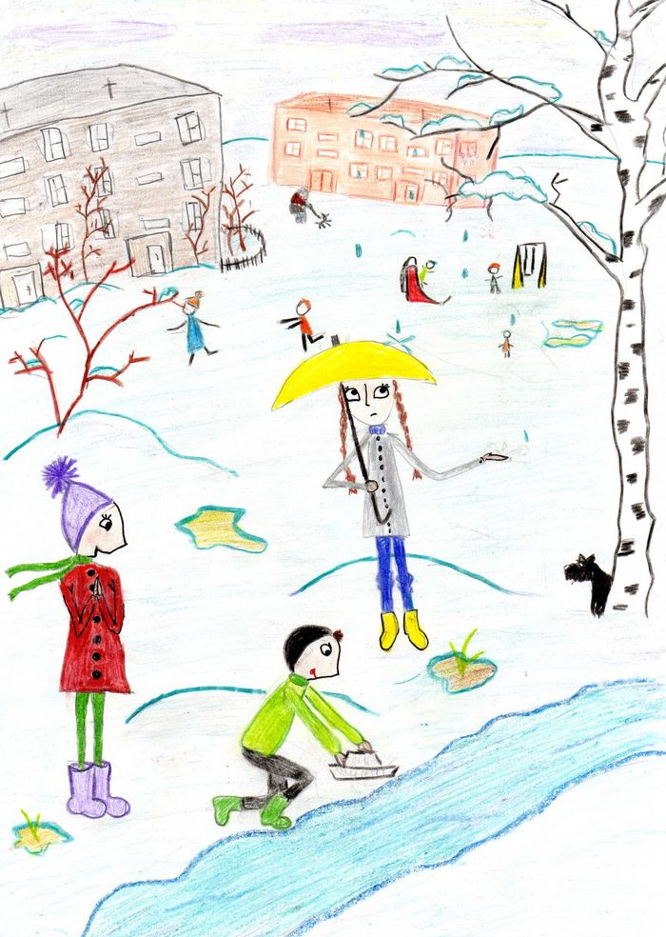

# Правила безопасного поведения школьников во время каникул

Школьная газета

Адрес основного места работы;

Кумторкалинскийй район,с.Новая Шангода-Шитлиб.

Руководитель Алиева З.З,

zemfira_83@list.ru

Организация

ГКОУ РД «Ш-Ш СОШ Гунибского района»

Центр цифрового и гуманитарного профиля

«Точка Роста»,

Руководитель Газиева Л.А.

Журналисты:

Алиева А.

Алибекова П.

Гитинова Х.

Дибирова Х.

Магомедалиева М.

И еще!!! Находясь дома, в квартире не открывайте дверь незнакомцам. Задержавшись вне дома, делайте контрольные звонки родителям. Обходите стороной группы подростков, особенно в вечернее время. Отказывайтесь от любого приглашения незнакомых сесть в машину и показать, например, улицу или дом. Не находитесь на улице позже 22 часов. Не сокращайте путь по пустырям и глухим переулкам в вечернее время. Избегайте случайных знакомств. Обходите места оборванных проводов, они могут быть под напряжением.

Берегите свою жизнь! Удачных каникул!

стр.6

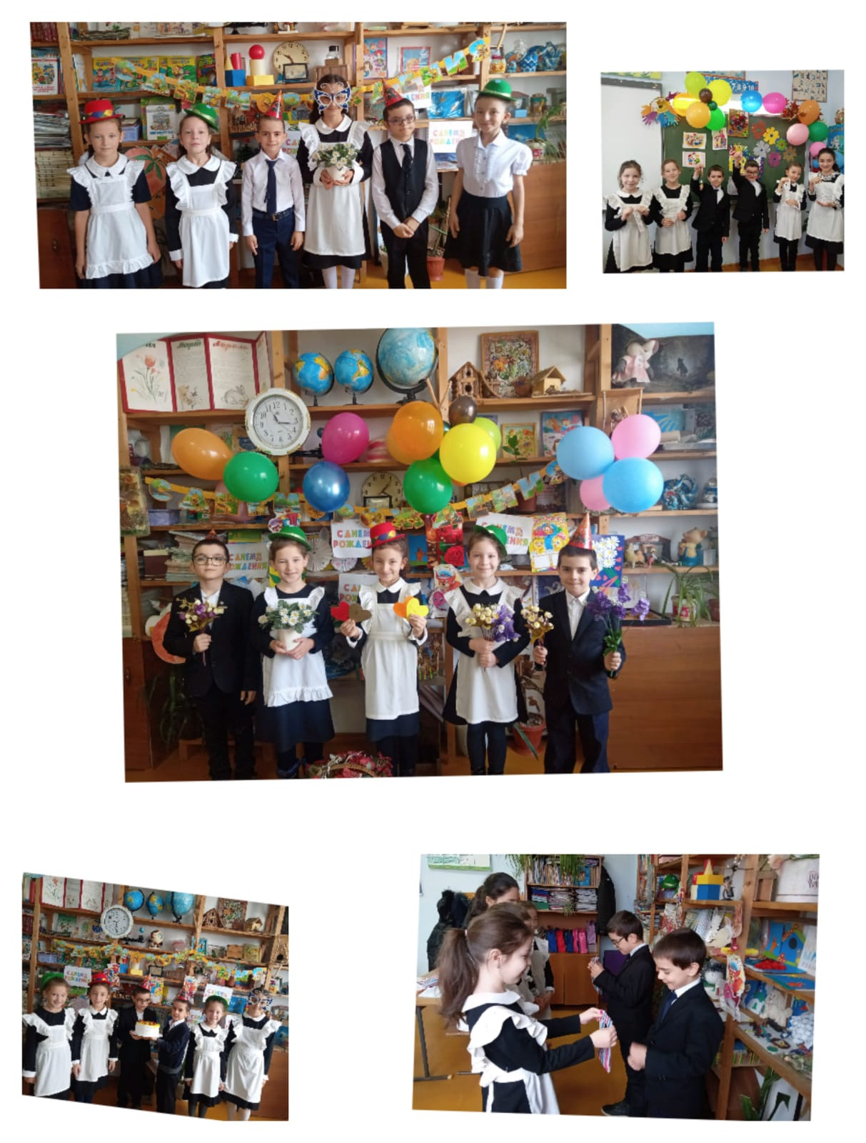

**Трогательная традиция в  3 классе**

               День рождения – это особенный день в жизни каждого человека. День рождения – это один из самых долгожданных, сладких, радостных, чудесных, любимых,… праздников.  Этот день  каждый ребёнок и взрослый ждёт с трепетом и волнением!

           В 3 классе на протяжении трех лет проходят традиционные  Дни Именинников и интересные индивидуальные поздравления детей в день рождения.

Урок ОБЖ «Точка Роста»: «День рождения огнетушителя».

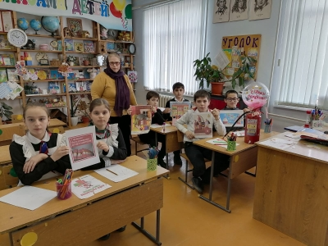 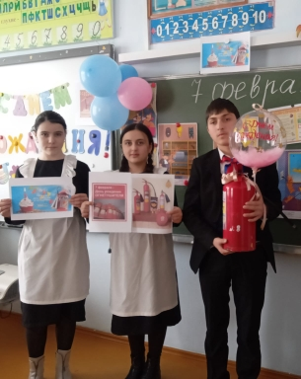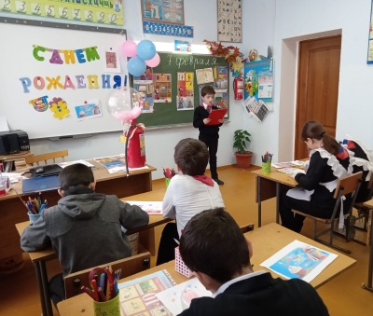

Стр.4 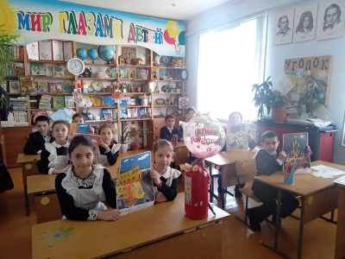

Акция –«Международный день дарения книг»

В рамках акции – «Международного дня книгодарения», учащиеся 7-10 классов посетили ДО «Первоцвет» вручили маленьким читателям книги, и рассказали о пользе чтения книг.

Дарение – это особое явление. Это движение души, добрая воля дарителя!

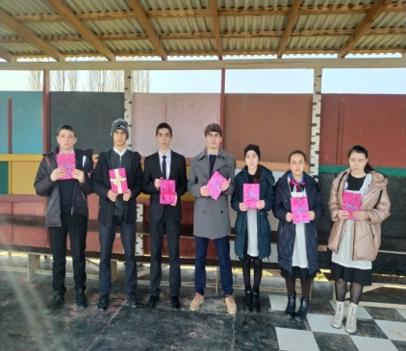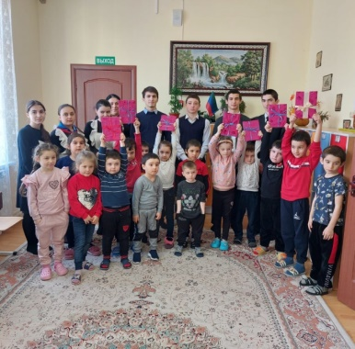

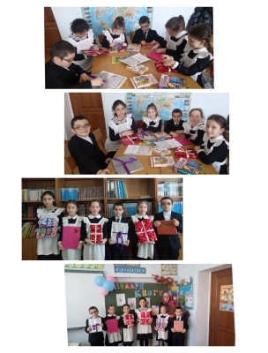

стр.3

«День вывода войск из Афганистана».

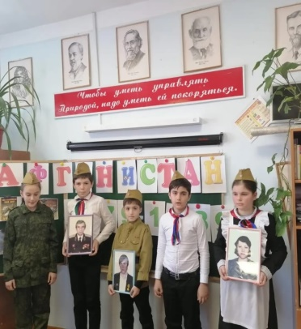 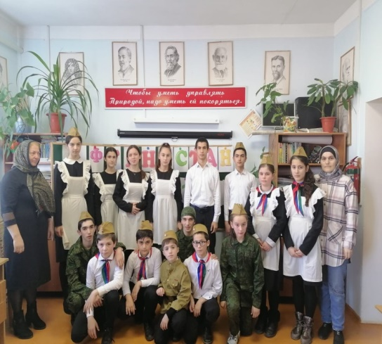

Афганская война... Она ушла в историю, и за не полных десять лет унесла многие тысячи жизней воинов-интернационалистов. Эта война своим черным крылом коснулась многих семей, принеся с собой цинковые гробы, безногих, безруких, слепых, тяжелобольных, молодых людей. Война в Афганистане – это горе, прежде всего, тех, кто непосредственно в ней участвовал. Для остальных она далекая, чужая, непонятная, хотя и ближе по времени.

Афганистан – это боль и скорбь; это война, в которой наши ребята были просто солдатами…

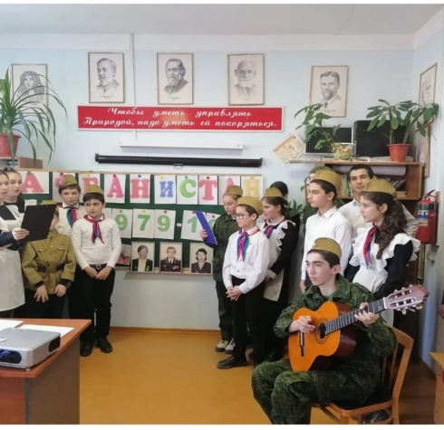 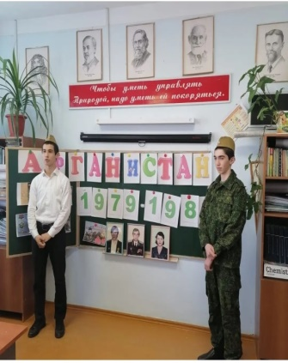Акция - «Армейский чемоданчик».

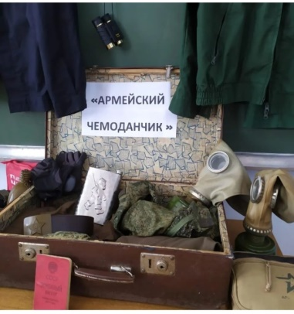 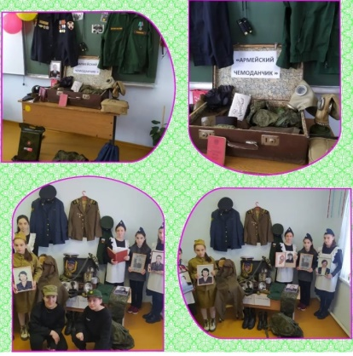 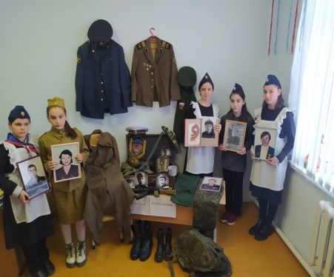 стр.2

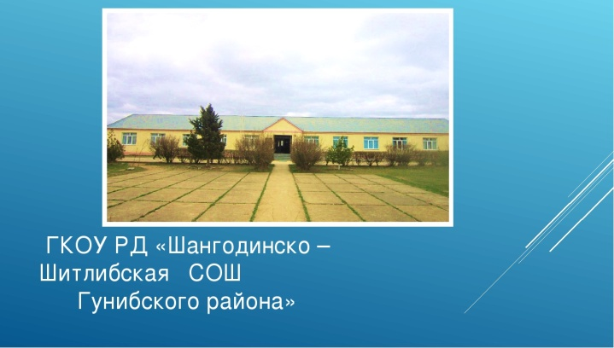 

*Минутка вестей*

*школьная газета*

*ir*

***Сегодня в номере:***

1.День вывода войск из Афганистана **– стр.2**

**2.**Акция - «Армейский чемоданчик» - стр.2

3.Акция –«Международный день дарения книг» -стр.3

4.Трогательная традиция 3 класса – стр. 4

5.Урок ОБЖ «Точка Роста»: «День рождения огнетушителя» -стр.4

# *6.*Правила безопасного поведения школьников во время каникул

7.Памятка для учащихся и родителей - стр.5-6